2026年“金海豚奖”游戏开发大赛AI使用与原创声明

何俊锟431002200606261513 系 别抓那只鸟 游戏制作人，本人代表 Kworld 团队的全体主创人员 何俊锟 ，郑重声明本作品为原创，且开发过程中人工智能（AI）工具使用情况真实无误。
本作品中AI生成内容占比约为 20 %，所有AI生成内容均已由主创团队完成人工审核、修改、优化与整合，最终呈现内容的创作主导权归本团队所有。
本人保证：参赛作品中所有AI生成内容均不违反国家相关法律法规、赛事规则，不侵犯任何第三方知识产权与合法权益。
如因本作品涉及原创、AI使用、AI生成内容引发任何知识产权纠纷、赛事违规争议及相关法律责任，均由本人及全体主创人员自行承担，与大赛主办方、承办方无关。

作者（签字并加盖手印）： 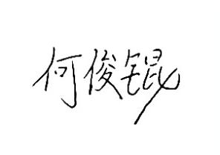
时间： 2026.7.5

